**ESCUELA POLITÉCNICA NACIONAL**

ESCUELA DE FORMACIÓN DE TECNÓLOGOS

**APLICACIONES DISTRIBUIDAS**

|  |  |
| --- | --- |
|  | |
| ASIGNATURA: | Aplicaciones Distribuidas |
| PROFESOR: | Ing. Vanessa Guevara |
| PERÍODO ACADÉMICO: | 2024-B |
|  | |

**PRUEBA SEGUNDO BIMESTRE**

|  |  |
| --- | --- |
|  | |
| TÍTULO:  **Replicación de Base de Datos y Balanceo de Carga** | |
|  | |
|  | |
|  |  |
|  | |

# PROPÓSITO DE LA PRÁCTICA

Aplicar e investigar conocimientos de Docker para el despliegue de sistemas distribuidos.

# INSTRUCCIONES

Se requiere que el sistema contenga las siguientes características:

* Un clúster de base de datos de MySQL con 2 nodos (maestro1 – maestro2), replicación activa.
* Dos contenedores phpAdmin1 y phpAdmin2 para ingresar a los nodos MySQL maestro1 y 2, respectivamente.
* Realizar el balanceo de carga entre los dos contenedores phpAdmin utilizando NGINX.
* Todos los nodos deben estar en un contenedor de Docker, utilizar Docker-Compose.

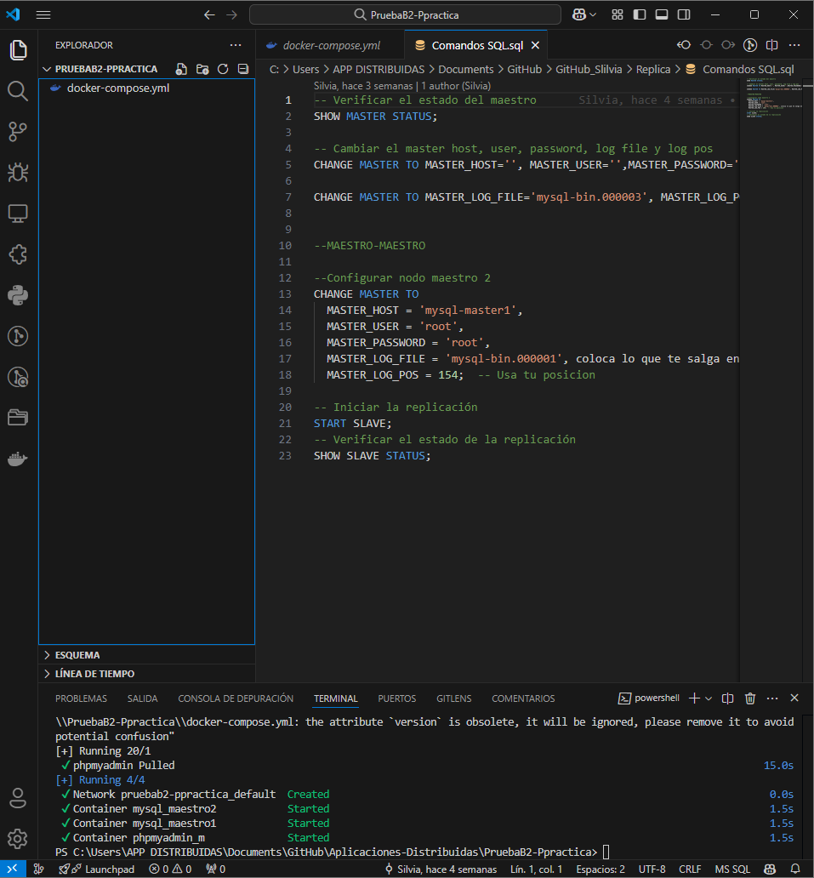

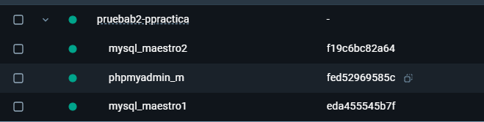

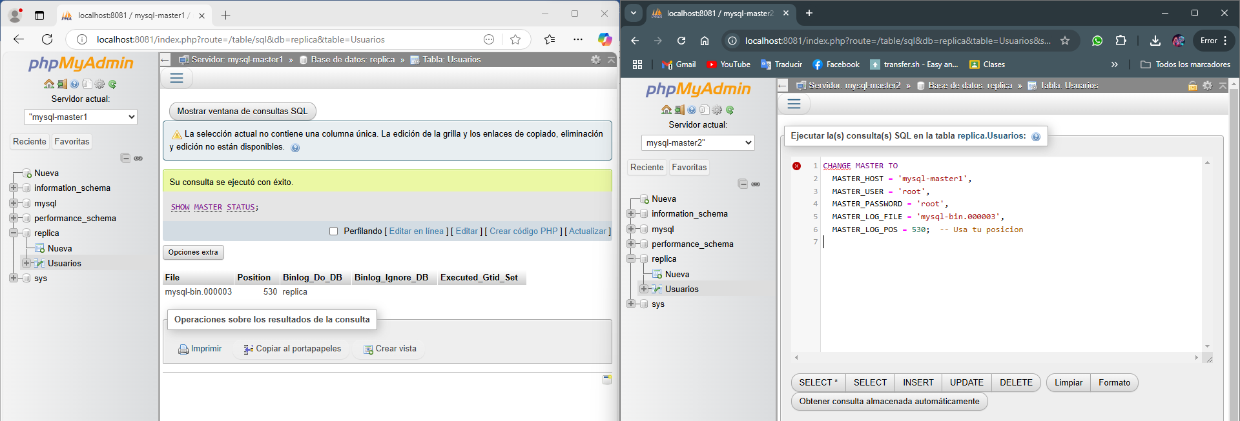

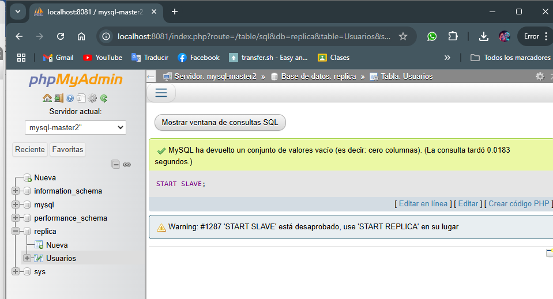

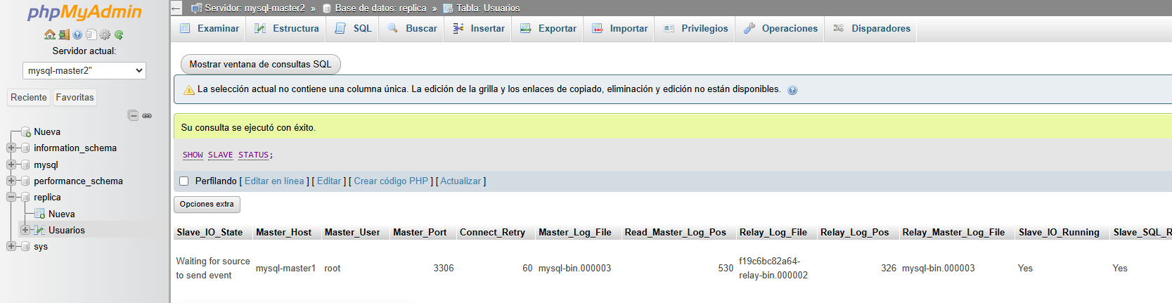

Configuración del maestro 1

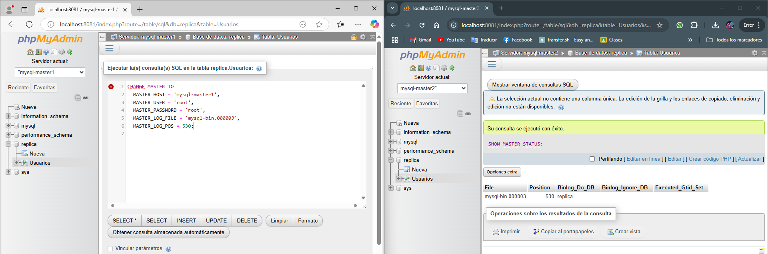

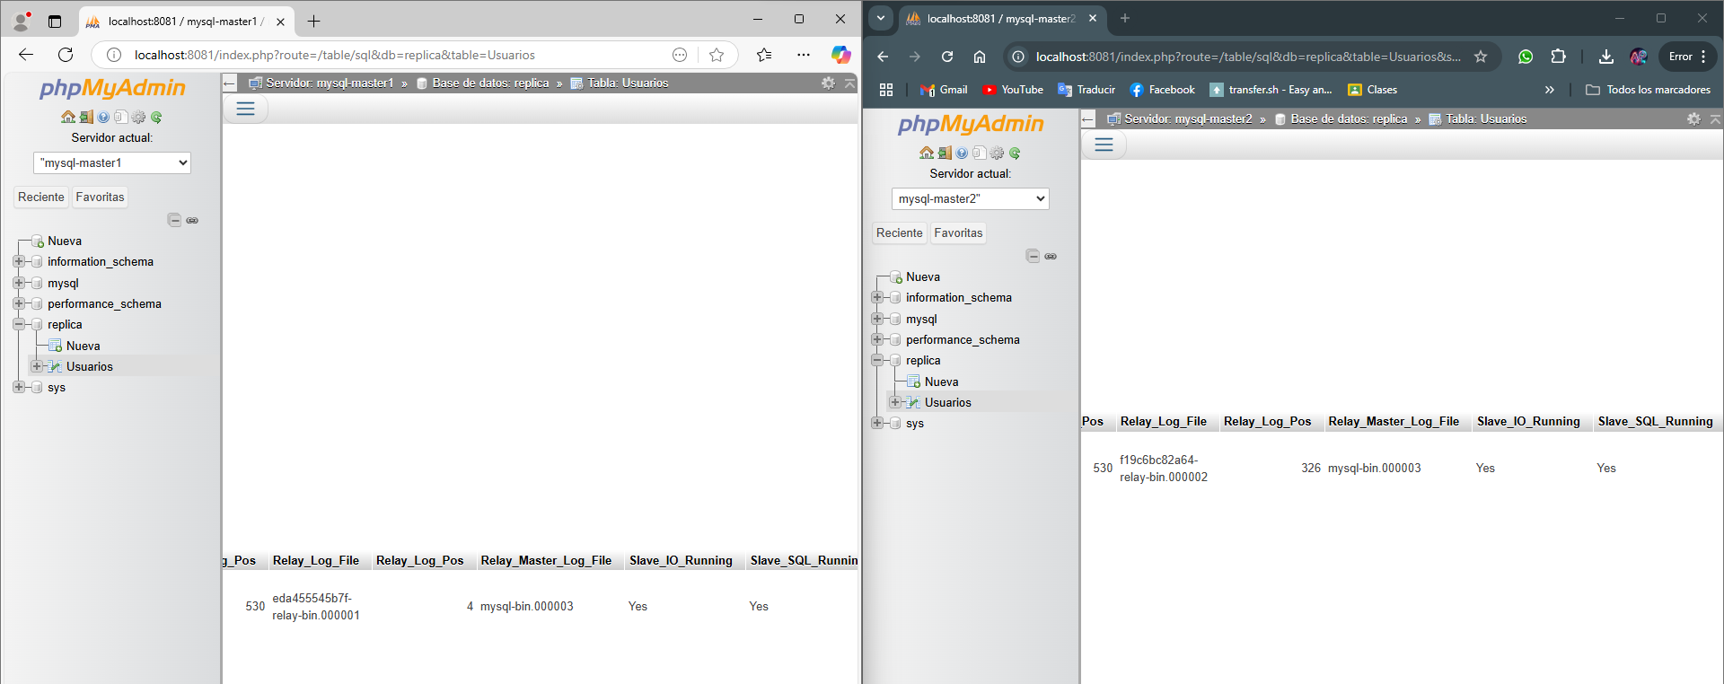

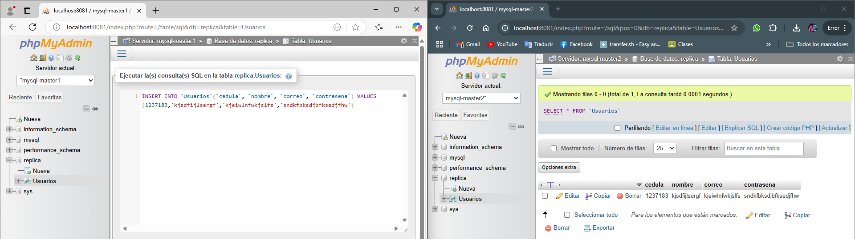

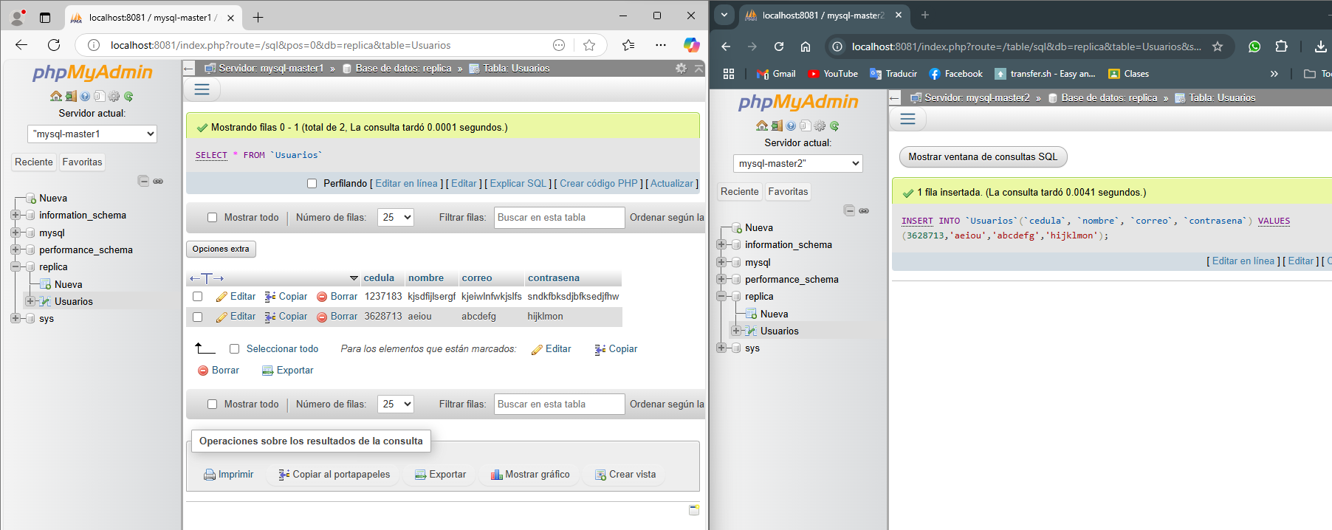

Creacion de los dos AdminsPhp

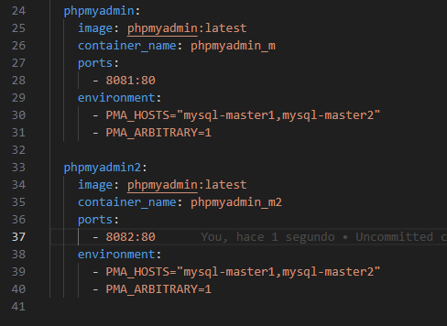

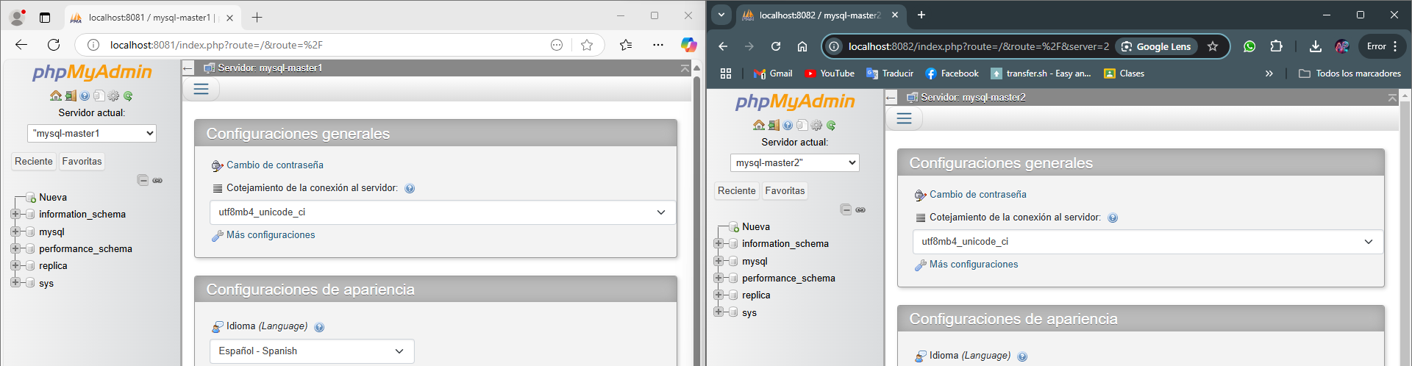

El informe debe presentar un manual de la implementación de todo el sistema, como la demostración del funcionamiento.

**PRESENTACIÓN**

Una vez culminada la prueba, sube los códigos en este apartado, junto con el informe de las actividades realizadas con capturas de pantalla.

Recuerda el nombre del archivo deberá ser: **Prueba_APDIST_2024B_NApellido**.